ASSUNTO :. SOLICITO AO EXMO SENHOR PREFEITO MUNICIPAL CARLOS NELSON BUENO, PARA QUE JUNTO AO DEPARTAMENTO COMPETENTE REALIZE RECAPEAMENTO NA RODOVIA ÉLZIO MARIOTONI.
DESPACHO

SALA DAS SESSÕES ____/____/____

PRESIDENTE DA MESA

INDICAÇÃO Nº DE 2012

SENHOR PRESIDENTE,
SENHORES VEREADORES,

Considerando que a Rodovia Élzio Mariotoni é de acesso constante. Indico ao Exmo Senhor Prefeito Municipal Carlos Nelson Bueno, para que junto ao Departamento competente realize recapeamento na Rodovia, tornando o local apto para a transição de automóveis, sem prejudicar o motorista e assim, evitando possíveis acidentes.

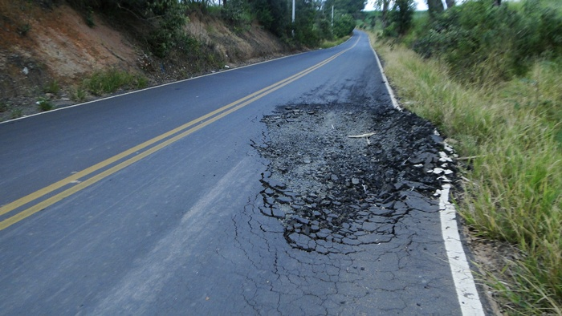

SALA DAS SESSÕES “VEREADOR SANTO RÓTOLLI”, EM 30 DE MARÇO DE 2012.

VEREADOR LUÍS ROBERTO TAVARES

